Екологічне виховання

Проект
«Наші друзі - птахи»

Проект підготували:
учні 4 класу та
класний керівник
Пасічник Людмила Іванівна

2013р.

Зміст проекту
Актуальність проекту
Наша планета під загрозою. І винні в цьому не природні катаклізми, а саме людство. Доки люди не почнуть постійно дбати про природу на Землі, не навчаться зберігати і розумно використовувати скарби, нічого не зміниться. Тому мета цього проекту – змалечку привчати дітей любити і цінувати рідну природу, платити їй своєю добротою, увагою, дбайливим поводженням.
Мета проекту:
- ознайомитися із птахами України;
- з’ясувати, які птахи регіону занесені у Червону книгу України;
- активізувати бажання дітей допомагати птахам у несприятливу пору року: виготовити годівнички та підгодовувати пташок;
- підвести до розуміння, що птахи – наші друзі, їх необхідно оберігати;
- виховувати свідоме та раціональне пізнання навколишнього світу без завдання йому шкоди, навіть і ненавмисно;
- виховувати у дітей любов до птахів, дбайливе ставлення до них.
Вид проекту:
- груповий;
- міжпредметний;
- інформаційний;
- практично-орієнтований;
- довготривалий ( грудень-березень)

Етапи проекту:
- допроектна діяльність;
- дослідницький;
- презентація отриманих результатів.
I етап - допроектна діяльність.
- Формування проектних груп.
- Вибір проектними групами завдання.
- Визначення проблемного завдання.
а) зібрати та систематизувати інформацію про зимуючих пташок;
б) намалювати малюнки «Допомога птахам взимку»,
в) виготовлення годівничок;
г) складання народного «пташиного» календаря;
д) підбір загадок про птахів;
е) підбір приказок, прикмет про птахів;
4. Вибір методів дослідження:
а) робота з книгою;
б) робота в Інтернеті;
в) екскурсія;
г) творча лабораторія;
д) консультативна робота.
5. Розробка плану дослідження:
а) збір даних з використанням наукової літератури, Інтернету;
б) аналіз та обробка отриманих даних;
в) екскурсія в місцевий парк;
г) малювання малюнків про птахів;
д) виготовлення годівничок;
е) складання народного «пташиного» календаря;
є) підбір загадок, прислів’їв, приказок, віршів про птахів;
ж) оформлення кожною групою колективної творчої роботи.

II етап – дослідницька діяльність.
- Збір даних про зимуючих птахів України
- Аналіз та оброблення отриманих даних.
- Малювання малюнків «Допомога птахам взимку»,
- Підбір загадок, прислів’їв, приказок, віршів про пташок;
- Виготовлення годівничок та розвішування їх;
- Складання народного «пташиного» календаря.
- Підготовка ілюстрацій зимуючих птахів.
- Підготовка виставки наукової та дитячої літератури про пташок.
- Виготовлення стінгазети «Наші друзі птахи»
- Оформлення групами колективної творчої роботи у вигляді презентації та стінгазети .

III етап – презентація отриманих результатів.
Цей етап проводиться у вигляді акції «Допоможи зимуючим птахам», години спілкування «Зимуючі птахи» (28 січня) , виставки малюнків «Птахи, що зимують у нас», презентації та стінгазети «Наші друзі – птахи».

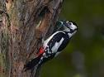

Дятли - осілі птахи лишаються в нас протягом цілого року. Та іноді, шукаючи їжі, досить далеко мандрують, приєднуючись до зграї дрібних комахоїдних птахів. Живляться дятли комахами серед яких переважають шкідники лісу та саду. Вони належать до групи корисних птахів. Гнізда дятли мостять у дуплах дерев, що їх вони видовбують своїм міцним дзьобом. Яйця білі, блискучі. Пташенята народжуються голими й сліпими. Триста разів на день дятел приносить своїм дітям дорослих комах і їх личинки. Через місяць дорослі пташенята покидають гніздо. Існують такі види дятлів: зелений дятел, сивий дятел, строкатий дятел, білоспинний дятел і малий дятел.
А зараз відгадайте, яку довжину має язик дятла? ( 14 см.) Чи знаєте ви, чому дятли роблять дупла в сухих мертвих деревах? Тому що теплопровідність сухої деревини незначна і гніздо взимку не так швидко охолоджується, а влітку не перегрівається.
Чи болить голова у дятла? Ні. У цих птахів між дзьобом і кістками черепа є спеціальна хрящова тканина, яка зменшує силу ударів, що впливають на головний мозок.

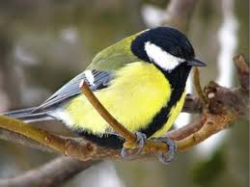
Синиця

Синиць знають всі. Птахи це лісові, які завжди з першими приморозками прилітають до людських осель. Як ви думаєте, чому? Тому що в лісі не вистачає бідолашним птахам їжі. Синиці добре пам'ятають місце, де їх годували минулої зими і повертаються туди не самі, а із своїми малюками. Існує декілька видів синиць: чубата синиця, чорна синиця, голуба синиця, велика синиця та інші. Гніздяться синиці в хвойних лісах. Повні кладки з 5 - 8 яєць. Виводять пташенят два рази на літо. Перша кладка в квітні, друга в червні. Синиці дуже кмітливі пташки. Якщо всередину пляшки, на нитці підвісити шматочок сала, синичка спочатку спробує склювати його через скло, а потім сяде на горлечко пляшки і буде витягувати нитку дзьобом, притримуючи лапкою, аж поки не добереться до сала. В морозяні ночі зграйки синиць залазять у дупла, щілини будівель і сплять, тісно притулившись одна до одної, утворюючи пухнасту кулю, із якої стирчать хвостики. Така ночівля допомагає синичкам зберегти тепло. Переживши зиму біля людей, весною повертаються назад до лісу.
Наше завдання - допомогти вижити синичкам в скрутну зимову пору. А вони сторицею віддячать нам весною і влітку, поїдаючи комах-шкідників.

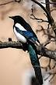
Сорока
Це осілі птахи. Завдяки характерному чорно-білому оперенню і незвично довгому хвосту пташка неповторна і легко впізнається. Голова, шия, груди і спина чорні з фіолетовим або синювато-зеленим металевим відливом, живіт і плечі білі. Мешкають в невеликих лісах, парках, садах, гаях, перелісках, часто неподалік від людського житла. Уникають густого лісу. Вони товариські птиці, рідко зустрічаються поодинці, часто їх можна бачити зграйкою від двох до п'яти птахів, перелітають з дерева на дерево з гучним сюрчання. Після гніздування, восени і взимку збираються у зграї по кілька сотень особин.
Неспокійний галас пташки, яка знайшла в лісі мисливця, буде сприйнятий не тільки іншими птахами, але і вовком, ведмедем та іншими тваринами.
Харчуються птахи різної їжею. У їх раціон входять як дрібні ссавці, так і комахи. Також вони часто розоряють пташині гнізда, тягаючи яйця і пташенят. А іноді навіть тягають у собак кістки. Що живуть по сусідству з людиною сороки не бояться вкрасти якусь їжу і у нього. Сорока - всеїдна птах. Вона харчується як тваринам, так і рослинним кормом. Хлібороби недолюблюють їх, оскільки вони скльовують зерна і насіння на полях. Та коли пташенята підростуть сорока починає полювати за мишовидними гризунами та комахами і знову стає дуже корисним птахом.
У німецькій міфології ця пташка була як посланцем богів, так і пташкою богині смерті Гели , за що вважалася в Європі вісником біди. Пташка - «злодійка» була непопулярна в Середньовіччі ще тому, що вважалася вихованцем відьом. На противагу цьому в Азії вона традиційно подавач щастя, а у північноамериканських індіанців - духовна істота, яка дружна з людьми.

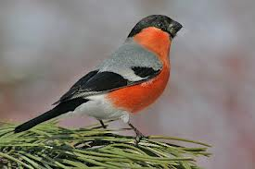

Снігурі — хоч і не найчисельніші, але найвідоміші птахи-зимувальники. Багатьох пернатих, які поїдають лісові ягоди, вважають корисними за те, що вони переносять або поширюють насіння. Снігур розчавлює ягоду горобини своїм сильним дзьобом, м'якоть викидає, а з насіння з завидною швидкістю дістає ядерця — оболонки ягідного насіння не перетравлюються. Якщо під горобиною на снігу накидані роздроблені ягоди без насінин, це надійна ознака, що живилися снігурі. Головне в снігура те, що він красивий: усі його знають, усі його люблять. Жодними іншими видатними якостями снігурі не наділені. Пісня червоногрудих самців доволі непоказна, нагадує тихий скрип не змащеної підводи. Але в будь-якому містечку красень-снігур, звісно, бажаний зимовий гість.
Живляться снігурі не тільки горобиною, але й насінням берези, лободи, щавлю кінського. Пташенят вигодовують насінням рослин. Снігурі надовго затримуються там, де багато корму. Не лякаючись людей і викликаючи палкий захват у перехожих своєю довірливістю і красою, птахи живуть біля годівниці всю зиму, чи буде вона біля школи, в дворі будинку, чи навіть у велелюдному сквері в центрі міста.

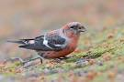

Навряд чи знайдеться ще якесь дерево, до якого так горнуться лісові мешканці, як до ялини.
Полюбляють шишки звірі, а ще більше - птахи. Щоправда, більшість із них ласують смачними зернятками лише зрідка, вряди-годи, але є й такі, що й дня не можуть прожити без них. Це - шишкарі. Не важко помітити на дереві шишкарів. Особливо вирізняються на фоні темно-зеленої ялини яскраво- червоні, вогнисті самці. Побачити такого красеня у зимовому лісі - і очам своїм не повіриш: птах то сидить на гілці, чи горить новорічний ліхтарик? Таким дзьобом, як у шишкаря, не піднімеш з землі насінину, не схопиш жука чи гусінь, не піймаєш метелика. А от шишки патрати ним зручно - тільки торкнеш, а вона вже й розкрилася. Хоча пташенята шишкарів народжуються з рівними дзьобами - цим викривленням потрібно завдячити їхньому способу живлення. Життя шишкарів одноманітне, просте. Зранку до вечора лузають вони насіння, злітаючи на землю раз або двічі, щоб втамувати спрагу сніжком і знову взятися до діла. Шишкарі не завжди обробляють шишки там, де вони їх зірвали. У них є так звані їдальні. Найчастіше це великі старі ялини, які ростуть на десь на галявині окремо.
В лютому, березні мостять гніздечка, згодом вилуплюються пташенята - пуховички. Мати майже не злітає з гнізда, їжу добуває батько. Він приносить у волі ялинове насіння і, відригнувши, передає їй. Живлячись сама, вона годує і пташенят. Це все відбувається напровесні, інколи в великий мороз і холодний вітер. Але це пташкам не страшно, тільки б були шишки, в яких в цей час достигло насіння.

Прислів'я та приказки про птахів
Птах
- У всякої пташки свої замашки.
- Видно птаха по пір'ю.
- Видно птаха по польоту.
- Всяка пташка свої пісні має.
- Кожна птиця знайде свого Гриця.
- Де багато пташок, там нема комашок.
- Доспівалась пташка до зими, пришилося під стріхою зимувати.
- Зав'яз пазурець — і пташці кінець.
- Маленька пташка, та гострий дзьобик.
- Ліпше пташині голодом у лісі, як при цукрі у багатій стрісі.
- Ліпше пташці на зеленій вітці, ніж у пана в золотій клітці.
- Не ходи у воду за птицею, а у ліс за рибою.
- Нікому сама птаха в руки не вскочить.
- Ранні пташки росу п'ють, а пізні слізки ллють.
- Рано б пташка запіла, якби киця не з'їла.
- Яка пташка, така й пісня.
- Як багато птиць, не буде гусениць.
Ворона
- Від ворон відстала, до пав не пристала.
- Вліз між ворони, кракай, як і вони.
- Ворона вороні ока не виклює.
- Ворона хоч мала, а рот великий.
- Ворона прямо літає, та ніколи дома не ночує.
- Ворона — сові не оборона.
- Ворона й за морем літає, та дурна вертається.
- Вороні і мило не поможе - все чорна буде.
- Куди б ворона не літала, завжди на гній сяде.
- Не поможе вороні купіль, а крукові мило.
- Вороні соколом не бути.
- Голу кістку і ворона не хоче дзьобати.
- Із ворон почали, а на сороки перевели.
- Йому й ворона за солов'я стане.
- Не вилітала ворона замолоду у вирій, то й не полетить на старість.
- Куди ворона, туди й хвіст.
- Куди вороні не літати, то треба крилами махати.
- На кого ворони, на того й сороки.
- Нащо вороні великі розговори, коли вона знав своє «кра».
- Знати ворону по польоту.
- Лякана ворона куща боїться.
- Яка ворона в воду, така й з води.
- Кому ворон над головою кряче, той має щастя собаче.
- Старий ворон густо не кряче.
Горобець
- Горобець маленький, а серденько має.
- Горобців боятися - проса не сіяти.
- Краще нині горобець, як узавтра голубець.
- Ліпше горобець у жмені, як журавель у небі.
- Ліпше горобець в руці, чим заєць в лісі.
- Старого горобця на полову не зловиш.
- То стріляний горобець.
- Горобці крупу з'їли, а синиця в клітку попала.
- Де ті горобці подінуться, як корчма згорить?
- Не грати горобцеві з соколом.
- По горобцях з гармат не стріляють.
Дятел
- Хто б дятла знав, якби не його ніс.
Журавель
- Унадився журавель до бабиних конопель.
- Журавлі прилетіли — весну принесли.
- Лови журавля в небі.
- Не кричали журавлі, як з вирію летіли, не будуть кричати, як і назад летітимуть.

Зозуля
- Зозуля своє гніздо не в'є.
- Зозуля собі гнізда не мостить.

- Ще й на нашій вулиці зозуля закує.
- Зозуля житнім колосом удавилася.
- Про те зозуля кує, що свого гнізда не має.
Кулик
- Кулик — не велик, а все-таки птиця.
- Кожний кулик своє болото хвалить.
- Кулик кулика бачить здалека.
Ластівка
- Де ластівка не літає, а на весну додому прилітає.
- Ластівка день починає, а соловей його кінчає.
- Ластівка весну починає, осінь накликає.
- Ластівки вилітають — годину обіцяють.
- Одна ластівка не робить весни.
- Ранні ластівки — щасливий рік.
Лелека
- Де лелека водиться, там щастя родиться.
Синиця
- Краще синиця в жмені, ніж журавель у небі.
- За морем і синиця птиця.
- Синицю хоч на пшеницю, так не буде толку.
- Синиця — не птиця.
Сова
- Ніхто не буде знати, тільки сич та сова, та людей півсела.
- Сова вдень мовчить, а вночі кричить.
- Сова спить, а кури бачить.
- Сова плаче — сліз не має.
- Сові сонце очі коле.
Соловей
- І соловейко не співає, коли їсти не має.
- У кожного солов'я пісня своя.
- Не потрібна солов'ю золота клітка, краща йому зеленая вітка.
- Не прилетів соловей, нехай же іволга за нього править.
- Прирівняв солов'я до зозулі.
- При соловію і горобець співак.
- Соловей співає, поки голос має.
- Соловейко щебече, а баба й собі пробує.
- Соловей тоді починає співати, як нап'ється води з березового листя.
- Хоч соловейко маленький, та його пісні удаленькі.
Сорока
- Всяка сорока від свого язика страждає.
- Двох сорок разом за хвіст не вдержиш.
- Дружні сороки і орла заклюють.
- Сорока на хвості принесла.
- І сорока розказує, та толку мало.
- Не одна сорока білобока.
- Сорока гостей кличе.
- Сорока скрегоче, бо гостей хоче.
- Сорока з тину, а десять — на тин.
- Сорока у ворони просить оборони.
- Цокотала сорока пугачеві і про те і про се, і про Якова, і про всякого, а він їй в одвіт: «Пугу!»

Народні прикмети

1.Снігурі перед вікном цвірінькають - на відлигу.
2.Горобці ховаються в укриття – на мороз або заметіль.
3.Ворона ховає дзьоб під крило – на холод.
4.Сорока ховається під стріхою – на заметіль.
5.Зимою ворони літають і кружляють зграями – буде мороз.
6.Синиця до хати – зима у двір.
7.Галки збирають у великі зграї і сильно кричать –на мороз і ясну погоду.
8.Горобці перелітають зграйками з місця на місце –перед сильним вітром.

Вірші про птахів
На пухнасті рукавички
Сіли дві сумні синички.
А чому сумні — не знаю,
Зараз я їх запитаю.
- Ми замерзли на морозі,
Бо були весь час в дорозі.
Раді б зернятко склювати,
Хочем їсти, хочем спати .
Відігрілися синички
На пухнастих рукавичках,
І не стали відлітати,
Добре їм у теплій хаті.
Зим пройшло з тих пір немало,
Я дорослою вже стала,
Та й понині з рукавичок
Посміхаються синички.
Тамара Артем'єва

Продавали сніг сороки
У долині, в луговині —
біля двох доріг —
дві сороки-білобокі продавали сніг.
Вихваляли, що смачний,
що солодкий, запашний.
Що зі снігом легко жити —
Хліб пекти, куліш варити.
Не могли, мабуть, сороки
й дня прожити без мороки
І тому — усім на сміх —
продавали взимку сніг.
Всім уголос вихваляли,
наче й справді продавали
Їхню вдачу кожен знав,
снігу зроду не купляв.
Та сороки не вгавали, —
сніг ще більше вихваляли.
Скре-ке-ке та скре-ке-ке,
що це трапилось таке?
Вихваляли, продавали,
потім даром віддавали.
Микола Сингаївський

Звідкіль налетіли
Стоголосим табуном
І розсипалися в полі
Над розсипаним зерном.
Заспівали, задзвеніли,
Мов заграли кобзарі...
Де взялась весела зграя,
Жарогрудні снігурі.
Ось вони на сніг упали
І розквітли, як квітки...
На горах мак рожевий
Так заквітчує грядки.
Нагло враз табун крилатий
Небезпечне щось зачув.
Вгору знявся, й дуб гіллястий
В кущ троянди обернувсь.
Що хвилина - і, як в казці,
Враз осипались квітками
І за вітром над снігами
Полетіли снігурі.
Олександр Олесь
В дятловій кузні гаряча пора
Дятлова кузня стоїть край двора,
Дятел невтомно працює щодня-
Така роботяща у нього рідня.
Вчився він змалку так працювати,
Щоб шкідників з-під кори добувати.
Микола Сингаївський
Ведмідь сварився із совою:
– Ти щось наплутала, сова!
Затям своєю головою –
Зими в природі не бува!
Сова сміялась: – Волохатий,
Не диво чути це мені:
Ти восени як ляжеш спати,
То встанеш тільки навесні!
Петро Ребро
Позлітались горобці
до порога - на млинці:
пригощаю саме їх,
друзів меншеньких своїх.
Горобці млинці клюють,
швидко раду їм дають,
повсідались тут і там.
- Їжте, любі, ще я дам! -
Ситий видався обід.
На порозі мокрий слід:
з'їли все, і крихт нема,
бо голодна їм зима.
Бачу - ситі горобці,
веселяться - молодці!
Розцвірінькались. Овва! -
маю вдячності слова.
Василь Галас



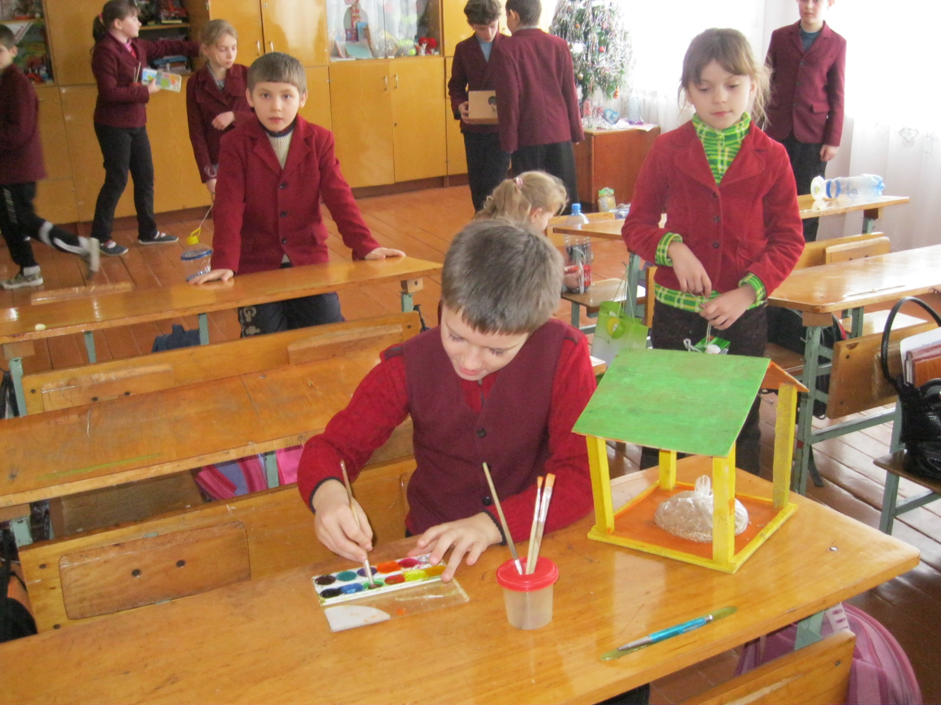
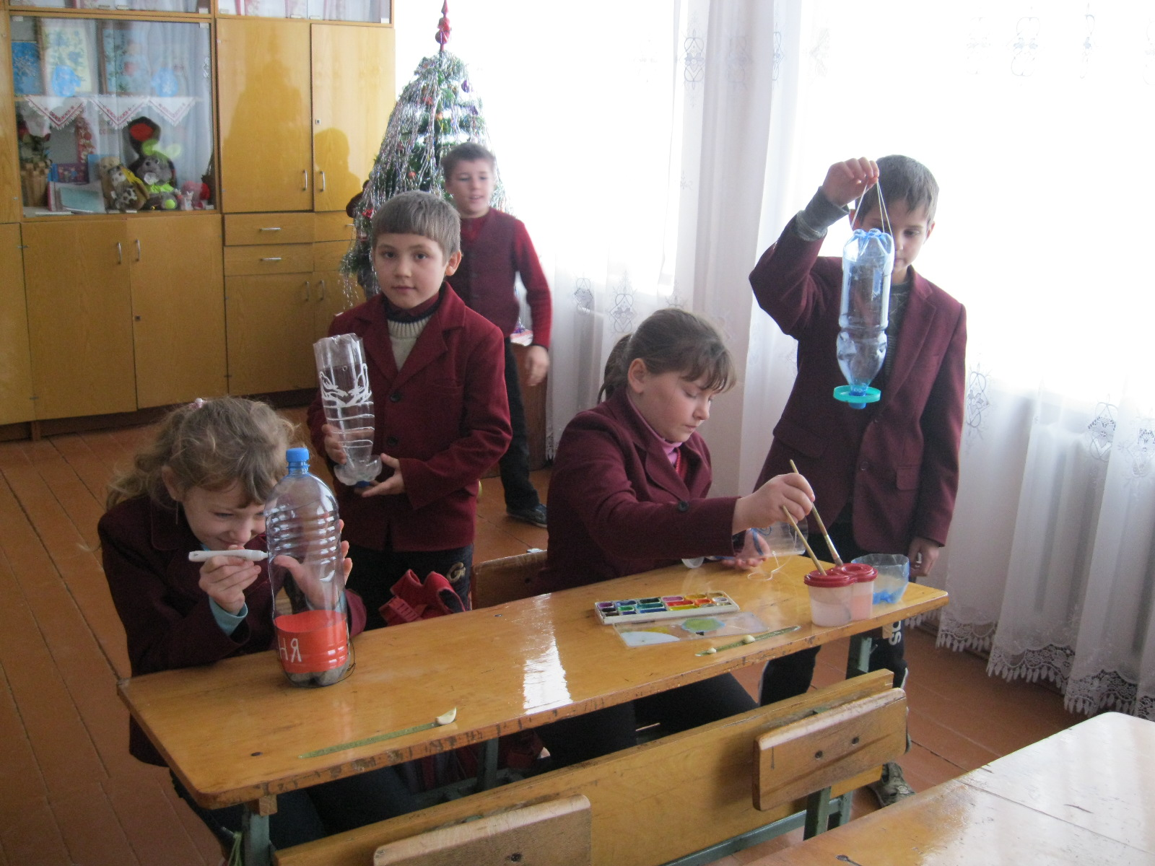

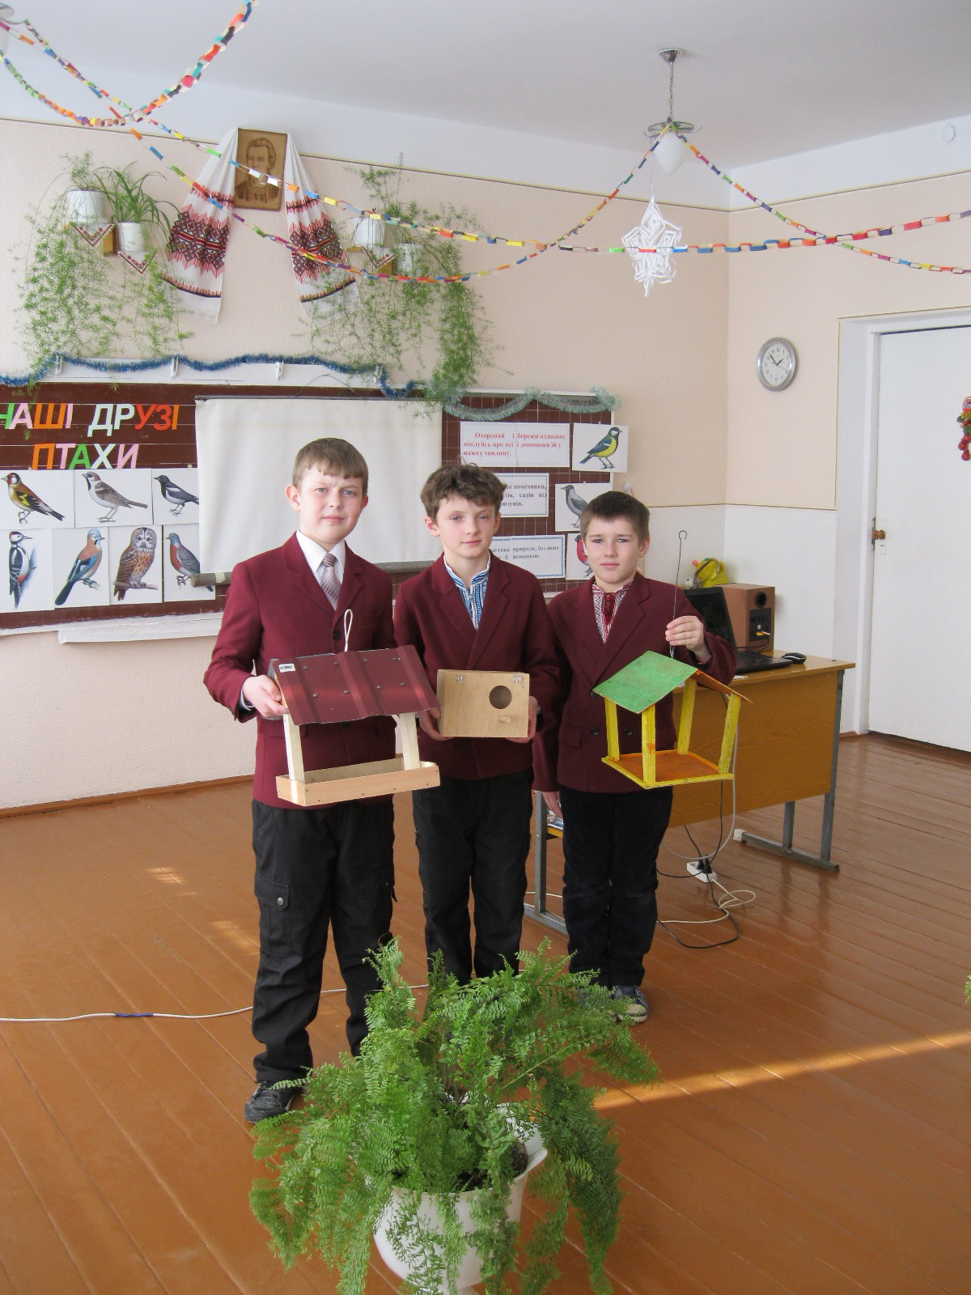

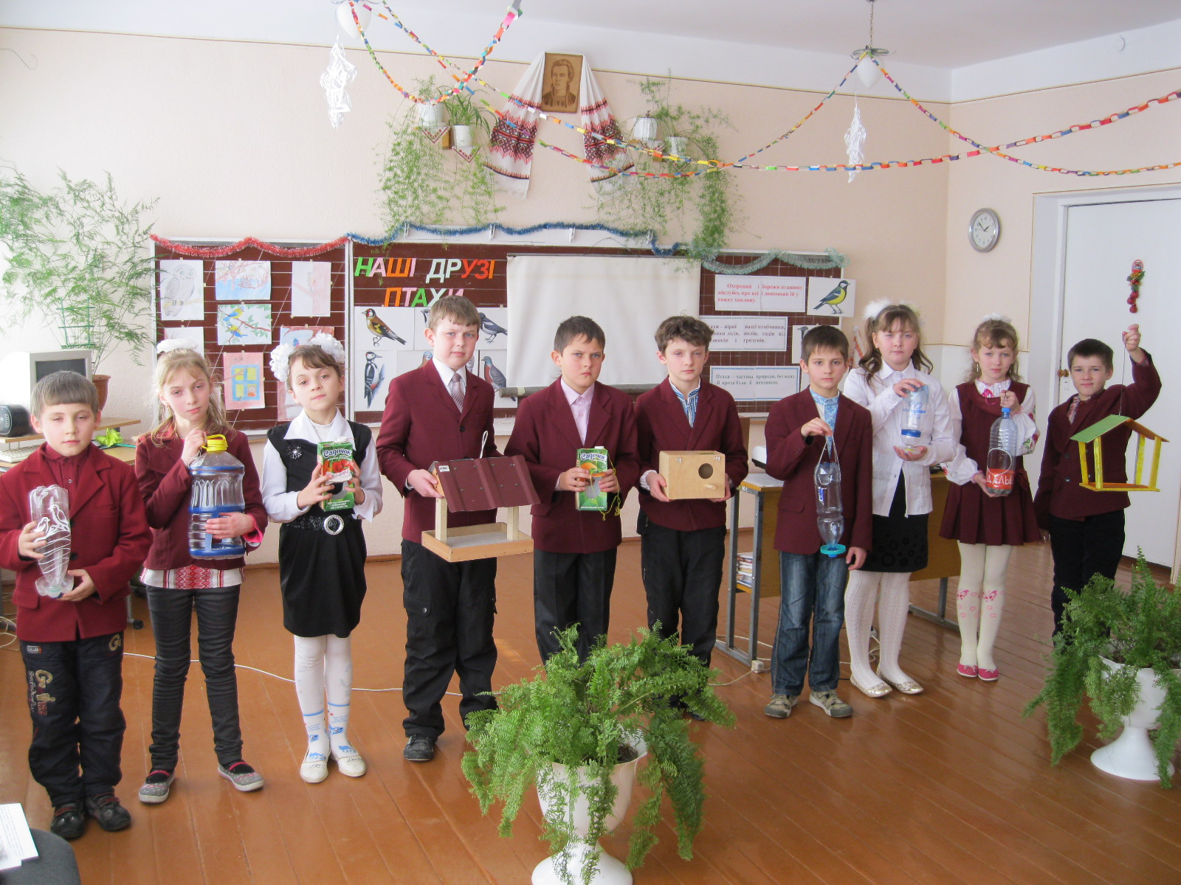

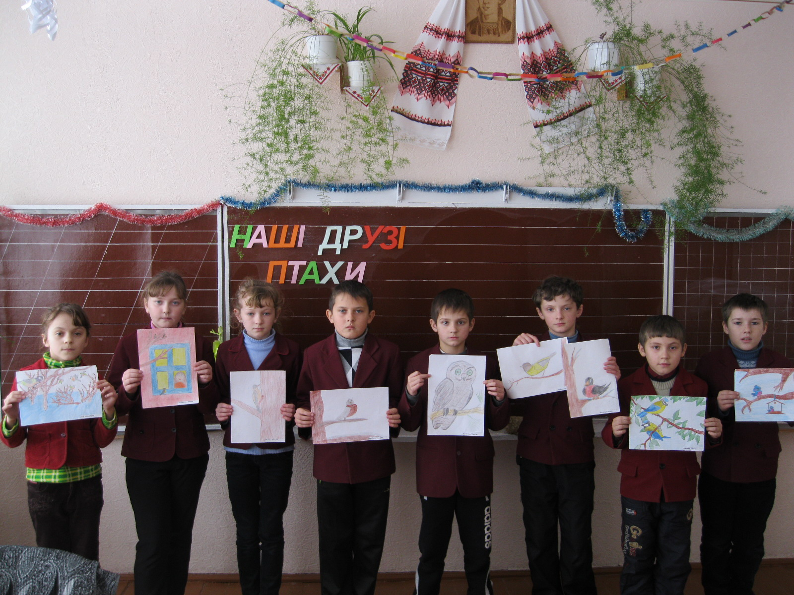

Година спілкування «Наші друзі - птахи»
Мета: забезпечити засвоєння учнями знань про значення птахів у природі та житті людини; довести до свідомості учнів необхідність збереження різних видів зимуючих птахів; виховувати у дітей повагу та бережливе ставлення до природи.
Обладнання: вислови про птахів, дитячі малюнки, пташині годівнички, виставка книг про птахів, записи «голоси» птахів, мультимедійний проектор.

Хід заняття
Вислови на дошці
- Птахи – частина природи, без яких її врода була б неповною;
- Птахи – наші друзі;
- Птахи – вірні наші помічники, захисники лісів, полів, садів від шкідників і гризунів;
- Охороняй і бережи пташину, піклуйсь про неї і допоможи їй у важку хвилину.
(Звучать голоси птахів. На цьому фоні говорять діти. На дошці проектується презентація «Наші друзі птахи»)
1.
Думка, що краса врятує світ, відома всім, бо людина стала людиною, коли побачила яскраві барви рідної природи, коли почула спів жайворонка і тьохкання солов’я.

2.
На нашій планеті більше 8600 видів птахів, зокрема в Україні їх понад 360.

3.
Птахи прикрашають землю. Їх весела, дзвінка пісня, яскраве забарвлення оживляє природу.

4.
Птахи незамінні помічники людини у боротьбі за врожай. Вони знищують шкідників лісу і саду.

5.
Птахи – частинка природи. Їх можна побачити скрізь.

6.
Птахи – це пісня й політ! Це голоси наших лісів, садів, полів. Їхні пісні звучать на Землі цілий рік. Їхні голоси ми чуємо вдень і вночі.

7.
Птахи – діти повітря. Вони можуть підніматися вище гір і хмар, перелітати пустелю, море, океан.

8.
Птахи – діти веселки. Їхнє пір’я переливається всіма кольорами веселки. Вони несуть радість людям.

9.
Птахи – вірні наші помічники, захисники лісів, полів, садів від шкідників і гризунів.

10.
Тому їх потрібно охороняти й берегти. Про них потрібно піклуватися й допомагати їм у важку хвилину.

11. Прийшла зима. Сніг вкрив землю білою ковдрою. На вулиці зимно, морозно. Люди щонайшвидше намагаються потрапити до своїх теплих осель. Поспішають… Тільки він нікуди не поспішає, сидить на гілці, розпушивши своє пір’ячко (так тепліше), мріє. Мріє про весняне тепле сонечко, про ясне блакитне небо… Та весна ще так далеко!

12
(Сценка між мамою і дитиною)
«Мамо, іде вже зима,
Снігом травицю вкриває,
В гаю пташок вже нема…
Мамо, чи кожна пташина
В вирій на зиму літає?» –
В неньки спитала дитина.
«Ні, не кожна, – одказує мати, –
Онде, бачиш, пташина сивенька
Скаче швидко отам біля хати, –
Ще зосталась пташина маленька».
«Чом же вона не втіка?
Нащо морозу чека?»
«Не боїться морозу вона,
Не покине країни рідної,
Не боїться зими навісної.
Жде, що знову прилине весна».
«Мамо, ті сиві пташки
Сміливі, певно, ще й дуже,
Чи то безпечні такі, –
Чуєш, цвірінькають так,
Мов їм про зиму байдуже!
Бач – розспівалися як !»
«Не байдуже тій пташці, мій синку,
Мусить пташка малесенька дбати,
Де б водиці дістати краплинку,
Де під снігом поживку шукати».
«Нащо ж співає? Чудна!
Краще шукала б зерна!»
«Спів пташині потіха одна, –
Хоч голодна, співа веселенько,
Розважає пташине серденько,
Жде, що знову прилине весна».

13.
Вітер січе в обличчя. Намело снігу. Нам тепло в оселях, затишно. А як почувають себе пернаті друзі, що зимують у нас? Важкувато їм,бідним, вижити у скрутні зимові місяці. Тож сьогодні ми зібралися для того, щоб поділитися з вами тим, що ми дізналися, працюючи над проектом, про зимуючих птахів, тому що велику користь приносять вони, знищуючи гризунів, шкідливих комах, а також допомогти їм у важку хвилину і своїм прикладом закликати вас до співпраці.

14.
Гуляють білі сніговиці,
Тріщить мороз,
гудуть вітри.
Сидять зажурені синиці,
І повзики, і снігурі.
15.
Зима-зима.
Не те, що влітку —
Біліє далеч снігова,
І на малесеньку чечітку
Колючий острах навіва.

16.
Дзьобатий дятел працьовито
У кору стука — не дріма.
Але тепер йому не літо —
Кругом зима. Кругом зима!

17.
А сніг лежить, а вітер злиться.
І навіть щиглик на біду,
Хоч звичка в нього — бадьориться,
Притих під кущиком в саду.

18.
Перший закон про охорону птахів був виданий ще у 1328 році Людвігом Баварським, в якому говориться: "Тяжкий штраф чекає на того, хто впіймає синицю - кропіткого ловця комах.
Порушник закону повинен:
-заплатити 60 шилінгів або віддати красиву курку і 12 курчат, як відшкодування.''

19. А зараз настав час послухати повідомлення про пташок, що зимують у наших краях.

20.
Відгадайте, хто це?
Пташка невеличка,
В неї білі щічки,
Сірі лапки, чорна шапка,
Фартушок жовтенький.
Любить їсти з годівнички,
Називається... ( синичка.)
Синиць знають всі. Птахи це лісові, які завжди з першими приморозками прилітають до людських осель. Як ви думаєте, чому? Тому що в лісі не вистачає бідолашним птахам їжі. Інколи із 10 синичок може перезимувати лише одна. Синиці добре пам'ятають місце, де їх годували минулої зими і повертаються туди не самі, а із своїми малюками.
Кожна синичка за добу з’їдає стільки, скільки важить сама. Якби людина мала такий самий апетит, то вона повинна була б з’їдати 40 буханок хліба за день.
В морозяні ночі зграйки синиць залазять у дупла, щілини будівель і сплять, тісно притулившись одна до одної, утворюючи пухнасту кулю, із якої стирчать хвостики. Така ночівля допомагає синичкам зберегти тепло. Переживши зиму біля людей, весною вони повертаються назад до лісу.
Наше завдання - допомогти вижити синичкам в скрутну зимову пору. А вони сторицею віддячать нам весною і влітку, поїдаючи комах-шкідників.
21.
Поспіши, дитино мила,
Глянь на світ навкруг:
Усе зима снігом покрила –
І поля, і луг.
Ні зігрітись у промінні,
Ні знайти зерна,
Ось лежить там на камінні
Пташка нежива.
А тут друга прилетіла,
Жалібно квилить :
Поможи, дитино мила,
Сю зиму прожить.
Обережно, о дитинко,
Хлібця накриши
І кришинки в годівничку
Пташці принеси.

22.
А чи знаєте ви, що горобці розмножуються по два – три рази на літо і своїх пташенят вигодовують майже виключно комахами, головним чином шкідниками зелених насаджень. У мороз і холоднечу горобці не залишають людину. Вийдіть зимовим ранком на вулицю. Навкруги біло – біло, дерева вкриті інеєм. Здається, усе живе завмерло. І раптом – голос горобця : «Жив…жив». Нашому горобцю в Бостоні (США) встановлено пам’ятник за порятунок садів від гусені. Зграйка горобців знищує до 3000 насінин різних бур’янів щодня. Як і інші птахи, горобці заслуговують повагу і потребують підгодівлі.
23.
Подивіться : у дворі
В чорних шапках снігурі.
Ще й червоні фартушки
Одягли собі пташки.
Значить сніг і холоди
Наближаються сюди.
Снігурами через те
Їх тепер ви і звете.

Снігура можна визначити за червоною грудкою. Узимку ці птахи живуть зграйками, дуже полюбляють ягоди горобини. Їдять також насіння та ягоди багатьох деревних і чагарникових рослин. Із серпня по квітень снігурі ведуть кочовий спосіб життя, залітають далеко за межі лісу. У зимовий період трапляються й у нас. Птах цей потребує охорони.

24.
Відгадайте, діти, хто
Має носик - долото?
Ним комах з кори виймає
Про здоров'я лісу дбає ….. ( дятел.)

Досить часто в саду, біля двору можна взимку побачити дятла. Його недаремно називають лісовим деревним лікарем. Кожне дерево обстукає він, відшукуючи комах-короїдів, і обов’язково зловить їх, не даючи дереву загинути. А допоможе йому в цьому його язик, який прямо-таки чималенький – до14 см завдовжки та ще й дуже гнучкий.
В дятловій кузні гаряча пора.
Дятлова кузня стоїть край двора.
Дятел невтомно працює щодня –
Така роботяща у нього рідня.
Вчився він змалку так працювати,
Щоб шкідників з-під кори здобувати.
Та чим холодніше стає на дворі, тим далі ховаються під кору комахи, і навіть дятлові нелегко їх дістати. Ось і починає дятел видовбувати насіння із шишок сосни і ялини. Таку їдальню, влаштовану на дереві, називають ще «кузнею». Користь усіх дятлів, насамперед, полягає в тому, що вони стежать за санітарним станом дерев не періодично, а протягом усього року, адже дятли на зиму нікуди не летять.
25.
В хвойнім лісі я живу,
там пісні співаю,
Шишки дуже я люблю,
З них зернятка маю.
В лісі я ще санітар,
А зовуть мене... ( Шишкар )
Є серед зимуючих птахів і такі, про які складено цілі легенди. Таким птахом є шишкар. Дзьоб у нього хрестоподібний, щоб легше лущити насіння. Пташенята не замерзають у найлютіші морози тому, що стінки гнізда товсті (до3 см), вистелені пухом, і дуже турботлива матуся не покидає гніздо від тої пори, коли знесе перше яєчко, і до тої пори, коли з нього вилетять пташенята. Весь час і самку і пташенят годує тато шишкар. Соснове і ялинове насіння містить багато смоли. А тому птахи ніби просмолюються і ще під час життя перетворюються наче в мумії, тож і вони після смерті довго не розкладаються, іноді зберігаються 15-20 років. А взагалі ці пташки дуже веселі і рухливі.
26. . А взагалі птахи люблять говорити, іноді навіть «іноземними» мовами. Таких птахів називають птахами-пересмішниками. Найчастіше у нас можна зустріти прямо у дворі сойку. Іноді з кущів чути дзвінке стрекотіння, дуже схоже на сороче. Але, придивившись, ви побачите не сороку, а сойку. Є сойки, що імітують собачий гавкіт, нявкання та інші звуки. За розмірами цей птах трохи менший за ворону, має чорні вусики, синю смужку на крилах, чорний хвіст, буро-рожеве пір’я. Птах поширений по всій Україні,віддає перевагу дубовим лісам, тому що дуже любить жолуді. Узимку, коли голодно і холодно, за дрібними малопомітними прикметами сойка знайде схованку із жолудем, розкопає сніг і витягне із схованки свій запас або його частину. Та частина запасів, що залишилася не з’їденою, проростає молодими дубками. Так сойки саджають ліс, і не тільки саджають, але й розселяють дуби, адже жолуді важкі й самі далеко від материнського дерева не падають.
27.
Стрекотуха, білобока, звуть її усі … (сорока)
Сорока має чорно-біле строкате оперення, довгий східчастий хвіст. Це всеїдний птах. Живиться різноманітними комахами, а також зерном диких трав та злакових культур. Але там, де сорок багато, вони шкодять, знищуючи багато пташенят як диких так і свійських птахів. Коли пташенята підростуть сорока починає полювати за мишовидними гризунами та комахами і знову стає дуже корисним птахом. Взимку знаходить корм і на смітниках.

28. Зимують у нас ще багато інших птахів: галки, ворони, голуби, глухарі, чижі, омелюхи, повзики, щиглики і ще багато інших…

29.
А зараз ми проведемо віршовану вікторину, з якої дізнаємося чи уважно ви слухали інформацію про зимуючих птахів. Доповніть рядки вірша.

На землі білосніжна корона,
Біле все, лише чорна... (ворона).

Вже безлисте гілля, наче палка,
А на ньому сидить сонна... (галка).

На тополі високо-високо
Стрекотить білобока... (сорока).

От було б менше снігу, якби
Були б ситі усі... (голуби).

А ось тут на малім деревці,
Ніби кульки сидять... (горобці).

Все замерзло, немає водички.
Між гілками літають... (синички).

В пору цю їсти пташечка хоче,
Он на дереві дятел... (стукоче).

З-під кори добуває личинки,
Все ж їда для малої... (пташинки)

Все поснуло: жук, муха, комар,
А в ялинах — господар... (шишкар).

З шишок він добуває зернятка,
Будуть ситі його... (пташенятка).

Десь здалеку доноситься стук,
То горіха роздовбує... (крук).

Ліс шумить і хурделиця ойка,
Між гілками з'явилася... (сойка).

В теплий край ці пташки не літають,
Зиму тут вони всі... (зустрічають).

На берізці на гіллі вгорі
Кольорові сидять... (снігурі).

А омелюхів зграйка ось тут
Горобину червону... (клюють).

Десь у лісі, немов у дворі,
Ходять красеники... (глухарі).

Зараз стужа, мороз і зима.
Корму доброго птахам... (нема).

Та у вирій вони не літають,
Вони мужньо тут зиму... (стрічають).

Над усе вони люблять свій край,
То ж пташині ти... (допомагай).

29.
Люди здавна спостерігали за голосами і поведінкою птахів у теплу і холодну,ясну сонячну і похмуру дощову погоду. Звідси-прикмети.
1.Снігурі перед вікном цвірінькають - …(на відлигу)
2.Горобці ховаються в укриття –… (на мороз або заметіль)
3.Ворона ховає дзьоб під крило – …(на холод)
4.Сорока ховається під стріхою – …(на заметіль)
5.Зимою ворони літають і кружляють зграями – …(буде мороз)
6.Синиця до хати –… (зима у двір)
7.Галки збирають у великі зграї і сильно кричать –… (на мороз і ясну погоду)
8.Горобці перелітають зграйками з місця на місце –… (перед сильним вітром)

30.
Пташкам маленьким де їсти узяти,
Як снігом весь світ замело?
В них лапки маленькі.
Як сніг розгрібати?
Як знати, де зерня було?

31.
Тепер нам пора про пташину подбати,
Від голоду уберегти.
Для неї годівнички малі змайструвати
І крихти туди принести.

32. Бо ж ми у теплі і в достатку живемо,
І нам не страшні холоди.
А крихтами хліба ми пташку спасемо
Від голоду і від біди.

33.
Я ладнаю годівнички
Для горобчика й синички,
Для малого снігурця.
Крихт насиплю і пшонця.
Прилітайте ,друзі милі,
Не лякайтесь заметілі!
34. Ми хочемо показати годівнички, які виготовили з різних матеріалів.
(Діти демонструють годівнички)
І закликаємо вас теж спробувати виготовити такі годівнички, та допомагати птахам взимку.

35.А якого корму потребують пташки?
36. У цей час, коли зима особливо люта, пташки не відмовляються від жодного частування, але не все їм на користь. Зокрема, категорично заборонено класти в годівничку чіпси, солоні горішки, сухарики зі смаковими добавками. Дуже шкодить пташкам чорний хліб.

37. Синичкам можна давати різну крупу, насіння соняшника і гарбуза, а також свіже несолене сало.

38. Для інших пташок згодяться пшоно, крихти білого хліба і каша, а також дрібно нарізані яблука.

39. А ще можна покласти в годівничку і різне насіння з квітів та трав.
40. Що б ви туди не насипали, не забувайте, що годівнички до вечора опустіють, тому зранку не забудьте принести корму знову.

41. Зате навесні ваш садок, навіть те одне деревце, що під вашим віконцем, зацвіте і заспіває веселим щебетом пташок. Його не вразить ані попелиця, ані гусінь, ані інші шкідники, адже пташки, про яких ви подбали, не забудуть про ваше тепло і добре серце.

42. Про зимуючих птахів,друже,пам’ятай,
Годувати взимку їх не забувай.
43. Небагато треба їм,жменька лиш зерна,
Лиш одна і не страшна їм буде зима.
44. Скільки гине взимку їх,аж болить душа,
Але в серці є для них крапелька тепла.
45. В теплий край вони могли,
В вирій полетіть,
Та лишилися з людьми
Холоди терпіть.
46. Ви привчіть в морози їх
До свого вікна,
Щоб весну вам принесла пісня їх дзвінка.
Вчитель.
Ось і підійшов до закінчення наш виховний захід. Багато нового ви дізналися сьогодні про зимуючих птахів нашого краю. Тож давайте будемо допомагати нашим пернатим друзям - розвісимо годівнички,які ви підготували на конкурс, у шкільному парку. І не забувайте класти туди корм для пташок.

